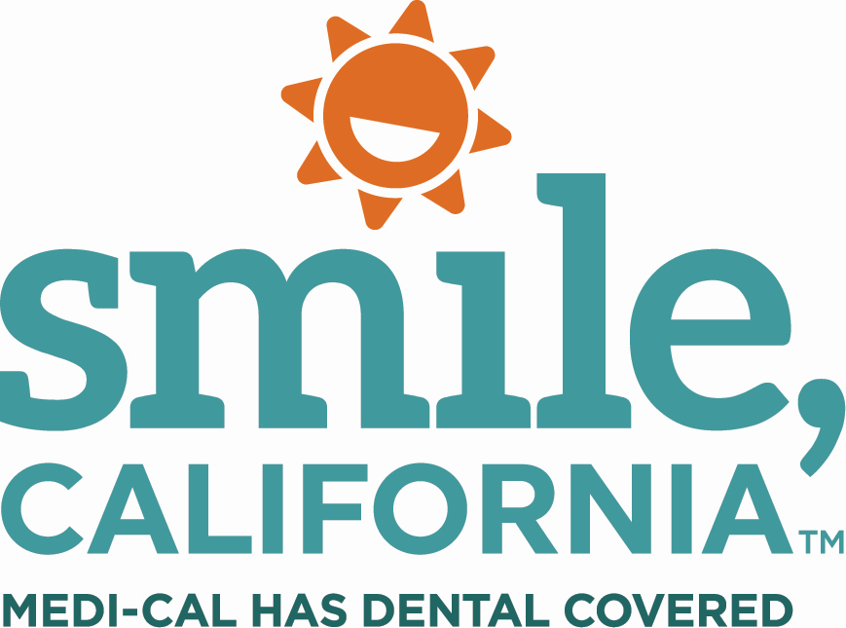

School Readiness Tip from Toothy – KOHA Social Media Captions:
In English:
If your child is starting public school for the first time, be sure that you schedule their Kindergarten Oral Health Assessment (KOHA) 12 months before entering public school for the first time or by May 31 of their first year (Kindergarten or 1st Grade).
This quick and easy dental check-up is an important step to making sure that your child’s smile is healthy and strong! For more information about the KOHA and oral health tips, please visit SmileCalifornia.org/School-Readiness
#BackToothSchoolCA #SmileCalifornia #KOHA
Use the hashtags: #SmileCalifornia #BackToothSchoolCA #KOHA
In Spanish:

Si su hijo está comenzando la escuela pública por primera vez, asegúrese de programar su Evaluación de Salud Oral de Kindergarten (KOHA) 12 meses antes de ingresar a la escuela pública por primera vez o antes del 31 de mayo de su primer año (Kindergarten o 1er grado).
¡Este chequeo dental rápido y fácil es un paso importante para asegurarse de que la sonrisa de su hijo sea saludable y fuerte! Para obtener más información sobre la KOHA y los consejos de salud bucal, visite SonrieCalifornia.org/Preparacion-Escolar
Utilize los hashtags: #SonrieCalifornia #SmileCalifornia #BackToothSchoolCA #KOHA
In Chinese:
如果您的孩子是第一次进入公立学校，请确保您在第一次进入公立学校前12 个月或在他们第一年（幼儿园或一年级）的 5 月 31 日之前安排他们的幼儿园口腔健康评估 (KOHA)。
这种快速简便的牙科检查是确保您孩子的笑容健康而强壮的重要一步！ 有关 KOHA 和口腔健康提示的更多信息，请至 SmileCalifornia.org。
Use the hashtags: #BackToothSchoolCA #SmileCalifornia #KOHA

